**人教版七年级下册数学期末测试卷**

**一、选择题：（每小题3分，共36分）**

1、在，0，3．1415926，2．010010001…，这5个数中，无理数的个数为

A．2个 B．3个 C．4个 D．5个

2、点P为直线外一点，点A、B、C为直线上三点，PA=4cm，PB=5cm，PC=2cm，则点P到直线的距离为

A．4cm B．5cm C．小于2cm D．不大于2cm

3、某校为了了解九年级学生的体能情况，随机抽查了其中的30名学生，测试了1分钟仰卧起坐的次数，并绘制成如图所示的频数分布直方图，请根据图示计算，仰卧起坐次数在30～35次之间的频率是

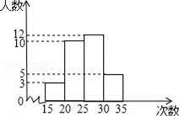

A．0．2 B．0．17 C．0．33 D．0．14

4、如图，点在延长线上，下列条件中不能判定AB∥CD的是

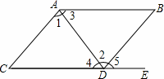

A．∠1=∠2 B．∠3=∠4 C．∠5=∠B D．∠B+∠BDC=180°

5、如图，把一块含有45°角的直角三角板的两个顶点放在直尺的对边上，如果∠1=20°，那么∠2等于

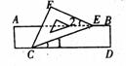

A．30° B．25° C．20° D．15°

6、在平面直角坐标系中，若点P(3，a)和点Q(b，－4)关于x轴对称，则a+b的值为

A．－7 B．7 C．1 D．－1

7．对于实数x，我们规定[x]表示不大于x的最大整数，如[4]=4，[]=1，[–2．5]=–3．现对82进行如下操作：

82[]=9[]=3[]=1，这样对82只需进行3次操作后变为1，类似地，对121只需进行多少次操作后变为1

A．1 B．2 C．3 D．4

8．下列调查最适合于抽样调查的是

A．某校要对七年级学生的身高进行调查

B．卖早餐的师傅想了解一锅茶鸡蛋的咸度

C．班主任了解每位学生的家庭情况

D．了解九年级一班全体学生立定跳远的成绩

9．如图，将矩形ABCD沿对角线BD折叠，点C落在点E处，BE交AD于点F，已知∠BDC=62°，则∠DFE的度数为

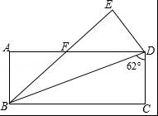

A．31° B．28° C．62° D．56°

10．如图，要修建一条公路，从A村沿北偏东75°方向到B村，从B村沿北偏西25°方向到C村．从C村到D村的公路平行于从A村到B村的公路，则C，D两村与B，C两村公路之间夹角的度数为

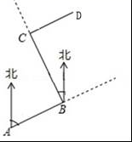

A．100° B．80° C．75° D．50°

11．甲，乙二人赛跑，如果乙比甲先跑8m，那么甲跑4s就能追上乙；如果甲让乙先跑1s，那么甲跑3s就能追上乙，设甲，乙每秒分别跑xm和ym，则可列出的方程组是

A． B．

C． D．

12．用加减法解方程组时，如果消去y，最简捷的方法是

A．①×4–②×3 B．①×4+②×3 C．②×2–① D．②×2+①

**二、填空题:（每小题3分，共18分）**

13、已知直线AB∥x轴，A点的坐标为（1，2），并且线段AB=3，则点B的坐标为__________．

14、已知一组数据有40个，把它分成六组，第一组到第四组的频数分别是10，5，7，6，第五组的频率是0.2，则第六组的频率是__________．

15、如图所示，宽为50cm的矩形图案由10个全等的长方形拼成，其中一个小长方形的面积为__________．

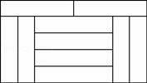

16．如图，若∠1=50°，∠2=130°，则直线a，b的位置关系是__________．



17．不等式3x–3m≤–2m的正整数解为1，2，3，4，则m的取值范围是__________．

18．如图，放置在水平操场上的篮球架的横梁EF始终平行于AB，EF与上拉杆CF形成的∠F=150°，主柱AD垂直于地面，通过调整CF和后拉杆BC的位置来调整篮筐的高度．当∠CDB=35°时，点H，D，B在同一直线上，则∠H的度数是__________．

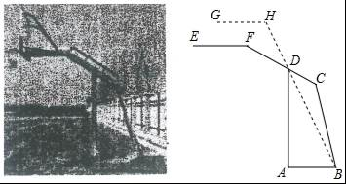

**三、解答题:（共8个小题，共66分）**

19、（6分）求x的值：9（3x–2）2=64．

20、（6分）化简：3

21、（8分）解方程组：．

22、（8分）解不等式组：．

23、（9分）已知△ABC中，点A（–1，2），B（–3，–2），C（3，–3）

①在直角坐标系中，画出△ABC；②求△ABC的面积

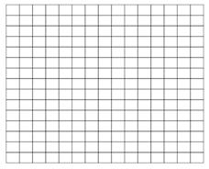

24．（9分）如图，已知AD∥EF，∠1=∠2．求证：AB∥DG．

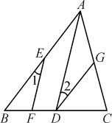

25、（10分）销售有限公司到某汽车制造有限公司选购A、B两种型号的轿车，用300万元可购进A型轿车10辆，B型轿车15辆；用300万元可购进A型轿车8辆，B型轿车18辆．

（1）求A、B两种型号的轿车每辆分别多少元？

（2）若该汽车销售公司销售一辆A型轿车可获利8000元，销售一辆B型轿车可获利5000元，该汽车销售公司准备用不超过400万元购进A、B两种型号轿车共30辆，且这两种轿车全部售出后总获利不低于20．4万元，问：有几种购车方案？在这几种购车方案中，哪种获利最多？

26、（10分）如图，已知AB∥CD，CE、BE的交点为E，现作如下操作：

第一次操作，分别作∠ABE和∠DCE的平分线，交点为E1，

第二次操作，分别作∠ABE1和∠DCE1的平分线，交点为E2，

第三次操作，分别作∠ABE2和∠DCE2的平分线，交点为E3，…，

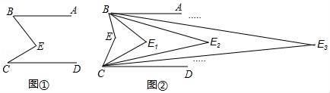

第n次操作，分别作∠ABEn–1和∠DCEn–1的平分线，交点为En．

（1）如图①，求证：∠BEC=∠ABE+∠DCE；

（2）如图②，求证：∠BE2C=∠BEC；

（3）猜想：若∠En=*α*度，那∠BEC等于多少度？（直接写出结论）．

**参考答案**

1、A　2、D　3、B　4、A　5、B　6、B　7．C　8．B　9．D　10．B　11．A　12．D

13、（4，2）或（–2，2）．14、0．1，15、400cm2．

16．a∥ B．17．12≤m<15．18．115°．

19、开平方得：3（3x–2）=±8解得：x1=，x2=–．

20、

21、．

22、

23、解：（1）△ABC如图所示；

（2）△ABC的面积=6×5–×2×4–×1×6–×5×4=30–4–3–10=30–17=13．

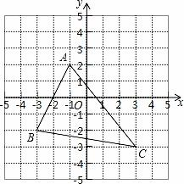

24．证明：∵AD∥EF，∴∠1=∠BAD．

∵∠1=∠2，∴∠BAD=∠2．∴AB∥DG．

25、解：（1）设A型轿车每辆x万元，B型轿车每辆y万元．

根据题意，可得，解得：，15万元=150000元，10万元=100000元．

答：所以A型轿车每辆150000元，B型轿车每辆100000元．

（2）设购进A型轿车a辆，则B型轿车（30–a）辆．

根据题意，得，解这个不等式组，得18≤a≤20．

因为a为整数，所以a=18，19，20．30–a的值分别是12，11，10．

因此有三种购车方案：方案一：购进A型轿车18辆，B型轿车12辆；方案二：购进A型轿车19辆，B型轿车11辆；方案三：购进A型轿车20辆，B型轿车10辆．

方案一获利：18×0．8+12×0．5=20．4（万元）；

方案二获利：19×0．8+11×0．5=20．7（万元）；

方案三获利：20×0．8+10×0．5=21（万元）．

26、解：（1）如图①，过E作EF∥AB，∵AB∥CD，∴AB∥EF∥CD，

∴∠B=∠1，∠C=∠2，∵∠BEC=∠1+∠2，∴∠BEC=∠ABE+∠DCE；

（2）如图2，∵∠ABE和∠DCE的平分线交点为E1，∴由（1）可得，

∠CE1B=∠ABE1+∠DCE1=∠ABE+∠DCE=∠BEC；

∵∠ABE1和∠DCE1的平分线交点为E2，∴由（1）可得，

∠BE2C=∠ABE2+∠DCE2=∠ABE1+∠DCE1=∠CE1B=∠BEC；

（3）如图2，∵∠ABE2和∠DCE2的平分线，交点为E3，

∴∠BE3C=∠ABE3+∠DCE3=∠ABE2+∠DCE2=∠CE2B=∠BEC；

…以此类推，∠En=∠BEC，∴当∠En=*α*度时，∠BEC等于2n*α*度．

